Ф.И.О. Попова Светлана Владимировна
учитель математики и информатики
Место работы: МОУ «СОШ №23»
г. Воркуты Республики Коми.
Технологическая карта урока
по учебному предмету «Математика» в 6 классе на тему «Действия с десятичными дробями»

Тип урока: | Урок обобщения и систематизации знаний.
Автор УМК: | Е.А. Бунимович, линия учебно-методических комплексов «СФЕРЫ».
Цель урока: | Организовать деятельность учащихся по обобщению знаний по теме «Действия с десятичными дробями».
Задачи урока: | - Создать условия для повторения, обобщения действий с десятичными дробями.  - Активизировать развитие познавательной активности учащихся, умение наблюдать, сравнивать, делать выводы.  - Способствовать развитию навыков самоконтроля и самоанализа.  - Способствовать развитию коммуникативных способностей.
Планируемые образовательные результаты (личностные, метапредметные, предметные) | Предметные:  - Умение применять все действия с десятичными дробями.  Личностные:  - Формирование адекватной самооценки;  - Развитие рефлексии;  Метапредметные:  - Повышение уровня развития логических операций мышления: сравнения, обобщения, анализа и синтеза.
Оборудование: | интерактивная доска, мультимедийный проектор, система интерактивного голосования MimioVote, электронное приложение к учебнику «СФЕРА. Математика 6 класс», набор карточек, тестов, индивидуальный маршрутный лист.

Деятельность учителя | Деятельность учащихся | Формируемые учебные действия учащихся
1 этап. Организационный момент (1 минута).
Приветствует, проверяет общую готовность учащихся к уроку. | Приветствуют учителя, контролируют собственную готовность. | Регулятивные УУД – развитие самоконтроля.
2 этап. Проверка домашнего задания (3 минуты).
Организует проверку домашнего задания. | Сравнивают свои ответы с ответами других учащихся, делают выводы, исправляют ошибки. | Регулятивные УУД – развитие самоконтроля, самооценки.  Коммуникативные УУД – развитие умения слышать собеседника, вступать в диалог.  Познавательные УУД – развитие концентрации внимания, умения наблюдать, сравнивать, делать выводы.  Личностные УУД – развитие нравственно-этического оценивания.
3 этап. Формирование целей и задач урока (2 минуты).
Проводит фронтальную беседу о целях урока. Выводит учащихся на тему урока. | Ставят цели урока для себя и для класса, формулируют и записывают тему урока. | Регулятивные УУД – развитие целеполагания, умения планировать свою деятельность.  Коммуникативные УУД – планирование учебного сотрудничества с учителем и сверстниками  Личностные УУД –формирование самоопределения, смыслообразования
4 этап. Актуализация ранее изученного (7 минут).
Организует фронтальную работу по повторению действий с десятичными дробями.  1. Найти ошибку в действии.  2. Вставить пропущенное число в действии.  3. Вставить пропущенное действие. | Выполняют задания учителя,  высказывают свое мнение, участвуют в диалоге. | Регулятивные УУД – оценка-осознание уровня и качества усвоения; контроль.  Коммуникативные УУД – планирование учебного сотрудничества с учителем и сверстниками  Познавательные УУД – умение формулировать проблему и находить способы решения.
5 этап.Определение первичного уровня диагностики (7 минут).
Использование системы интерактивного голосования MimioVote.
Регистрирует присутствующих с помощью системы интерактивного голосования MimioVote.  Проводит тест по всем действиям с десятичными дробями, делает необходимые комментарии.  Задание: Указать, верно ли выполнено действие.  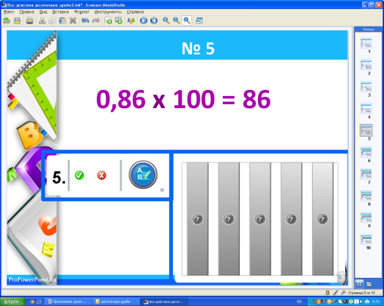  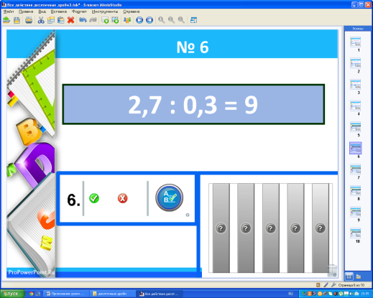  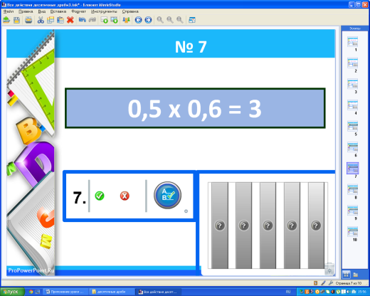  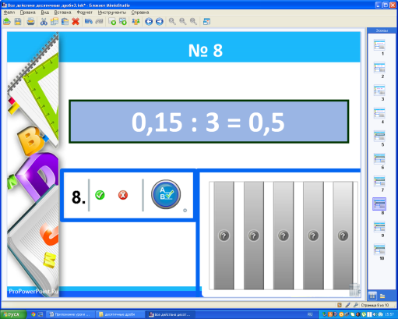  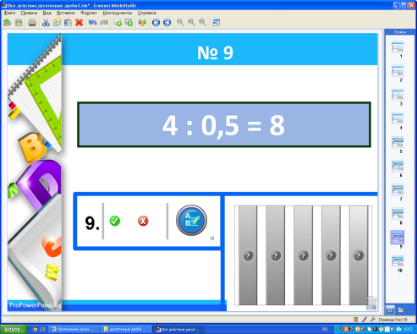  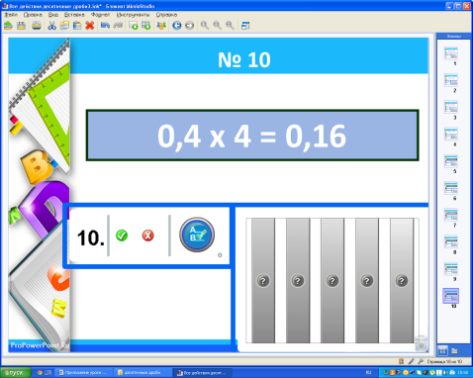  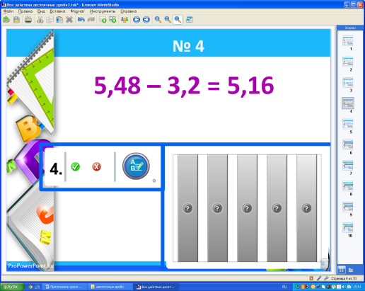  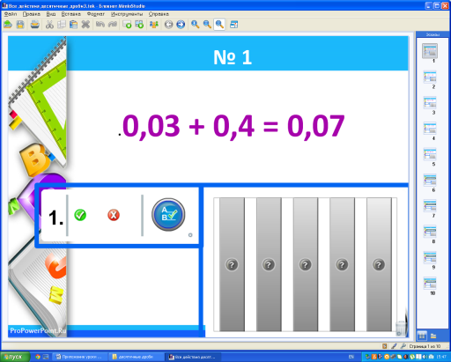  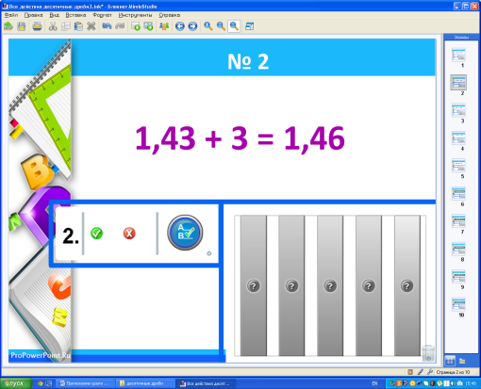  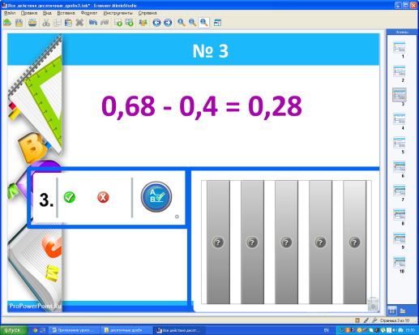 | С помощью системы интерактивного голосования MimioVote отмечают присутствие в классе.  Отвечают на вопросы теста.  Объясняют свой выбор ответа. | Регулятивные УУД – умение проводить коррекцию и оценку своих действий.  Коммуникативные УУД – умение с достаточной полнотой и точностью выражать свои мысли.  Познавательные УУД – умение формулировать проблему и находить способы решения.  Личностные УУД –формирование самоопределения, смыслообразования.
6 этап. Коррекция знаний в соответствие с индивидуальным маршрутом (20 минут).
Анализирует результаты теста.  Предлагает учащимся заполнить индивидуальный маршрутный лист.  Распределяет учащихся на три группы.  Группа 1. Учащиеся, которые ответили правильно на 10 – 9 вопросов.  Группа 2. Учащиеся, которые ответили правильно на 8 – 7 вопросов.  Группа 3. Учащиеся, которые ответили правильно на 6 и меньше вопросов.  Предлагает группе 1 выполнить тест 2 и с помощью системы интерактивного голосования оценить его результат.  Предлагает группе 2 выполнить карточку .  Работает с группой 3 по коррекции знаний. | Анализируют результаты теста.  Записывают свой результат в  индивидуальный маршрутный лист.  Определяют свою группу для последующей работы.  Получают задание и приступают к его выполнению.  Группа 1 –решают задания в тетради. Отмечают свой ответ на пультах интерактивной системы голосования.(Индивидуальная форма работы)  Группа 2 – решают задания карточки. (Индивидуальная форма работы)  Группа 3 – выполняют задания вместе с учителем. (Групповая форма работы) | Регулятивные УУД – развитие умения планировать и контролировать свои действия, выделить и осознать то, что уже усвоено и что еще подлежит усвоению,  Коммуникативные УУД – контроль, коррекция, оценка действий партнера. Умение работать в группе.  Познавательные УУД – развитие логических учебных действий: анализ, синтез, сравнение, классификация; умения выдвигать гипотезы и их обоснование  Личностные УУД – формирование ценностно-смысловых ориентаций.
Дает задание группе 3, проводит консультацию для групп 1 и 2. | Группа 3 – самостоятельно решают задания.  Группа 1 и 2 – задают вопросы учителю.
Организует проверку выполненных заданий группой 3.  Дает карточку группе 3.  Анализирует с помощью системы голосования результаты группы 1.Если учащийся выполнил задание на 100% , предлагает выполнить задание на компьютере (Электронное приложение к учебнику, тест8) с самопроверкой. Если учащийся выполнил задание с ошибками, предлагает проверить свои результаты.  Организует групповую проверку результатов группы 2.  Организует самопроверку группе 3. | Группа 3 – выполняют проверку вместе с учителем. (Групповая форма работы). Получают индивидуальную карточку.  Группа 1 –получают результат в % на пультах интерактивной системы голосования. Проверяют ответы, если есть необходимость.  Группа 2 – выполняют проверку вместе с учителем. (Групповая форма работы).  Группа 3 - выполняют самопроверку (ответы на доске).
7 этап. Подведение итогов урока, рефлексия (5 минут)
Подводит итог урока.  Предлагает учащимся самостоятельно выставить себе оценку за урок.  Предлагает учащимся заполнить таблицу в индивидуальном маршрутном листе.  Дает домашнее задание в зависимости от уровня, на котором оказался ученик. | Анализируют работу на уроке, оценивают свои знания по теме в индивидуальном маршрутном листе.  Анализируют свои затруднения по каждому из действий.  Записывают домашнее задание. | Регулятивные УУД – развитие контроля и коррекции, осознание качества и уровня усвоения; умение оценить результаты своей работы.  Коммуникативные УУД – умение с достаточной полнотой и точностью выражать свои мысли в соответствии с задачами и условиями коммуникации  Личностные УУД – формирование мотивации к обучению и целенаправленной познавательной деятельности

Используемая литература:
- Е.А. Бунимович «Математика. Арифметика. Геометрия» учебник – М: «Просвещение», 2013
- Е.А. Бунимович «Математика. Арифметика. Геометрия» тетрадь-тренажер – М: «Просвещение», 2013
- Электронное приложение к учебнику.

